HX2440 scheda creata il 1 agosto 2023
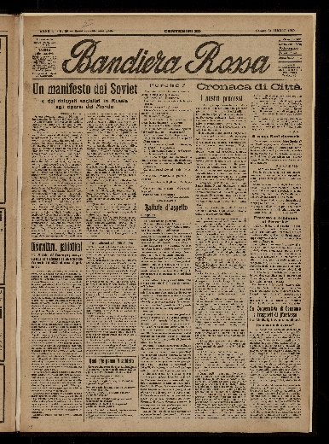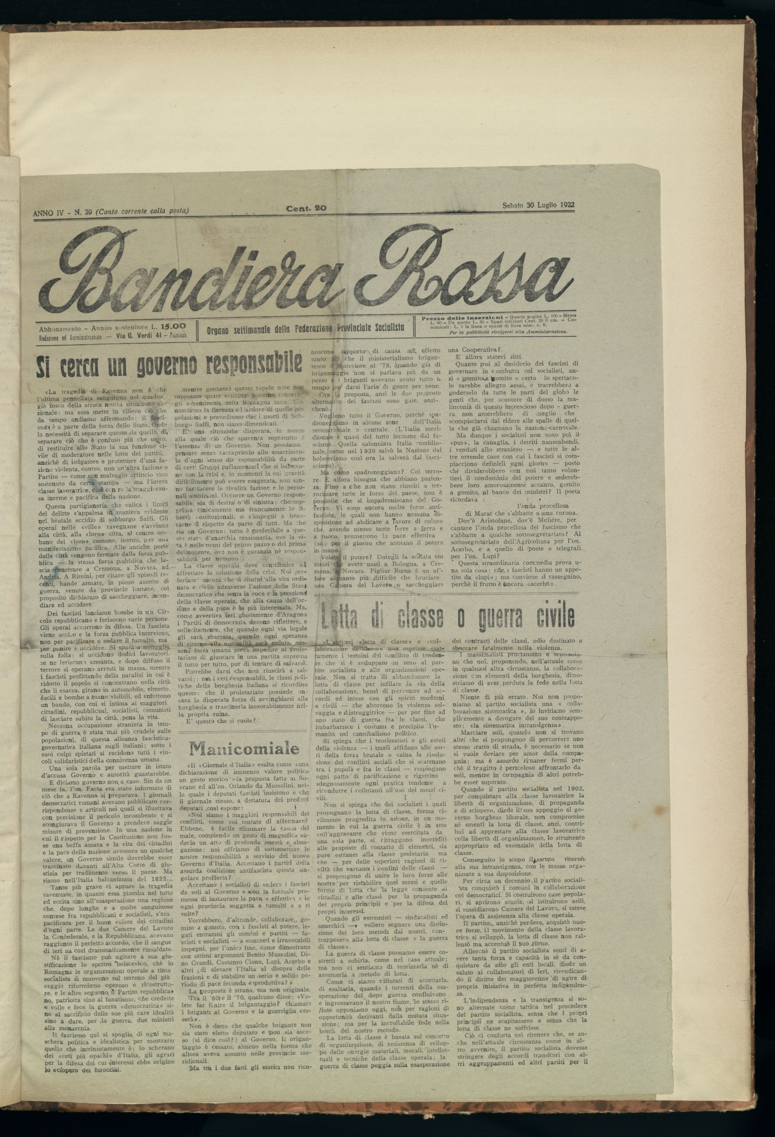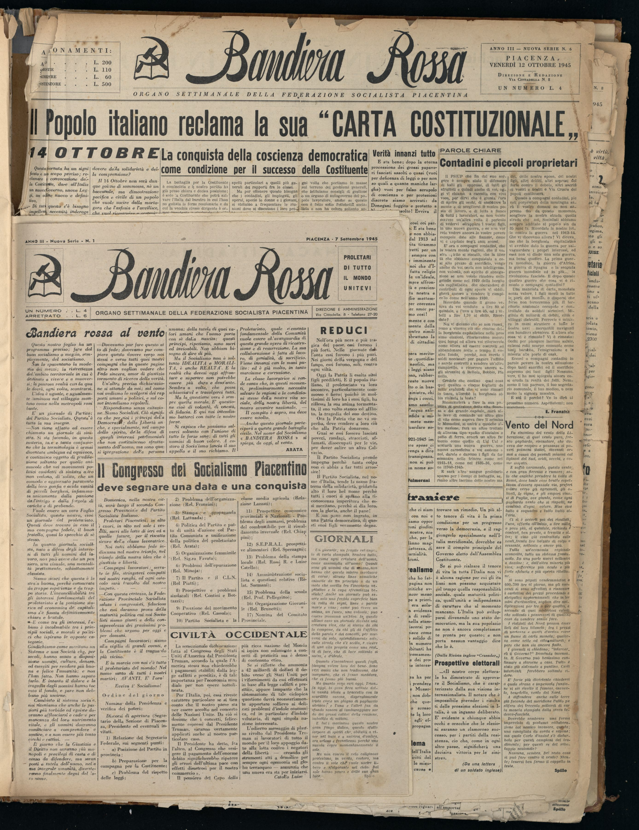
Descrizione storico-bibliografica
*Bandiera rossa : organo della Federazione provinciale socialista. - Anno 1, n. 1 (30 novembre 1919)-anno 4, n. 29 (30 luglio 1922); nuova serie, anno 3, n. 1 (7 settembre 1945)- . - Piacenza : Stab. Tip. M. Casarola, 1919-1948. – 8 volumi ; 55 cm. ((Settimanale. - Dal 1920 stampato a Borgo san Donnino, Tip. Verderi. – Dal 1945: organo settimanale della Federazione socialista piacentina. - CFI0371712 ; CFI0371715
Autore: Partito socialista italiano : Federazione piacentina
Soggetto: Socialismo – Piacenza <prov.> - 1919-1948
Copia digitale n. 3-31 (1920) a: http://www.internetculturale.it/it/913/emeroteca-digitale-italiana/periodic/testata/9125

Volumi disponibili in rete 1919-1948

